**心会跟爱一起走，棠中空港手牵手**

**——记双流区李中军工作室研修活动**

2019年10月21日，双流区名教师李中军工作室全体成员来到成都信息工程大学实验学校、棠湖中学空港校区开展工作室研修活动。本次活动主要主要分为三个部分：一是观摩棠湖中学空港校区的优秀青年教师王家勤老师的示范课《4.3.1一次函数的图像》，并就此评课、议课。二是观摩艺体中学优秀教师许洋老师的示范课《二元一次方程组》第一课时；三是在李中军师父的带领下学习《如何听课、评课？基于核心素养，教师可以这样做！》

首先，王家勤老师结合本节课的重难点提炼出本节课3个具体

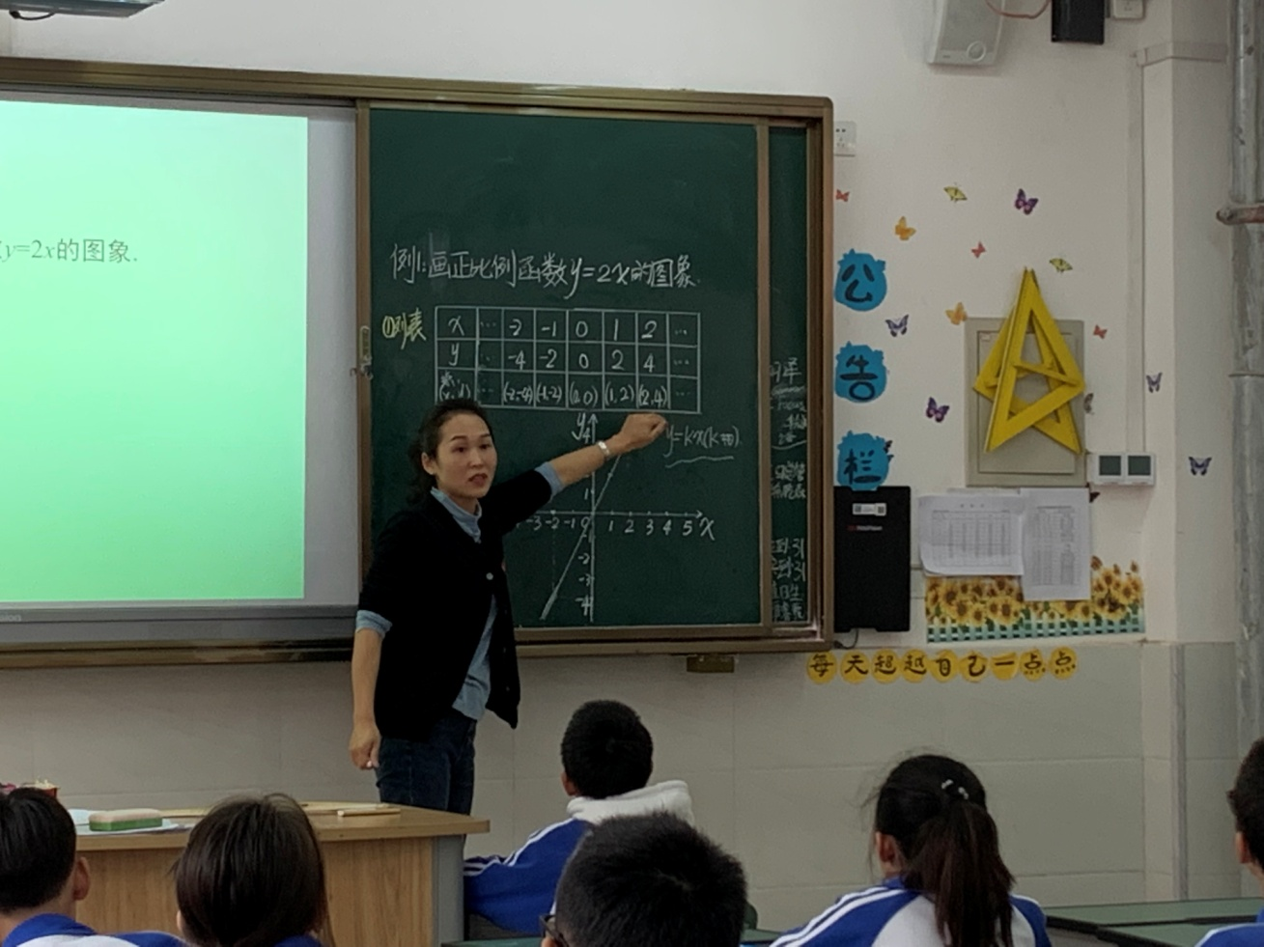

**王家勤老师正在引导学生总结图像性质**

可操作的学习目标：1、会用描点法和两点法画正比例函数的图像；2、

观察图像，能说出正比例函数图像的特征和性质；3、能利用正比例函数图像的特征，求k值等相关问题。接着以“摩天轮”情境引入本节课的学习，激发学生学习新知的兴趣。

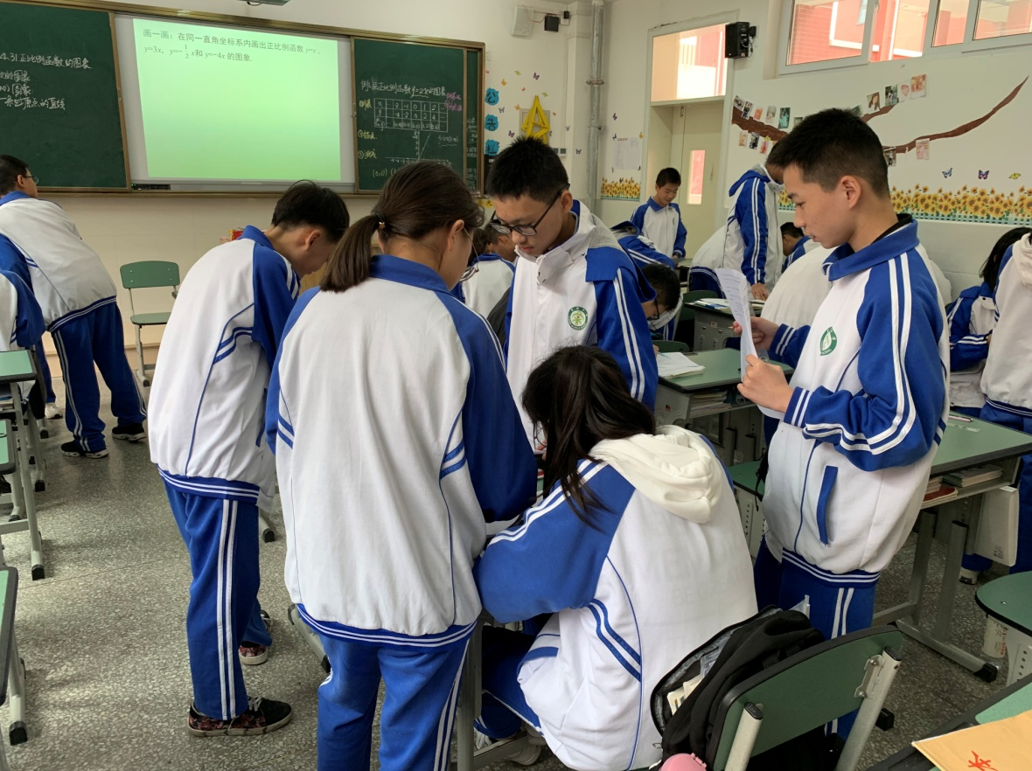

**同学们分小组激励讨论中**

在课堂探究新知环节，王家勤老师设计了两个活动： 活动1、用描点法画出下列函数的图象，王老师严格按照函数图像作图的步骤：列表、描点、连线，细致清楚板演了整个过程，做了很好的示范作用。随后让学生练习作y=-3x的函数图像，目的是让学生对新知进行内化，从而理解、掌握。王家勤老师引导学生观察图像，归纳图像特征，得出正比例函数的图象形状是一条过原点的直线；满足关系式 y=-3x的x，y所对应的点（x，y）都在正比例函数 y=-3x 的图上，正比例函数y=-3x的图象上的点（x，y）都满足关系式 y=-3x 。王家勤老师提问“既然我们得出正比例函数y=kx的图象是一条直线．那么在画正比例函数图象时有没有什么简单的方法呢？”引导学生运用正比例函数的性质分析得到画正比函数图像的简便作法“两点法”。整个教学过程循循善诱，层层解析，由浅入深，点面俱到。在学会了两点法作图后，王家勤老师重点设计了活动2，分别在图1中做出（1）y=x（2）y=3x的函数图像，在图2中做出（3）y= -4x（4）y= $-\frac{1}{3}$ x的函数图像，并提出思考：正比例函数y=kx（k≠0）图像的位置特征？正比例函数 y=kx（k≠0)的图象性质？学生也就此展开了激烈的讨论。



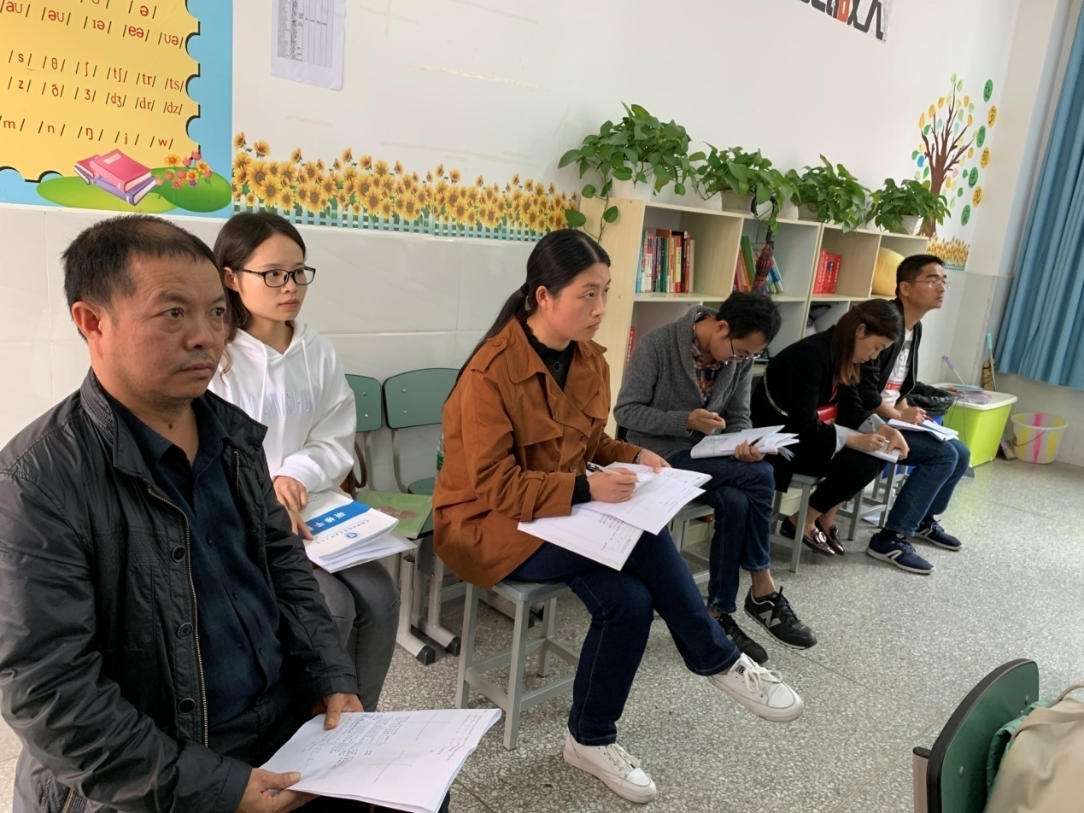

**学员们认真听课**

课后王家勤老师还给学生留下了三道课后思考题，这三道思考题不仅紧密联系本节课的内容，还与下节课的内容息息相关，督促学生提前预习课后的内容，体现了王家勤老师大单元教学思想。

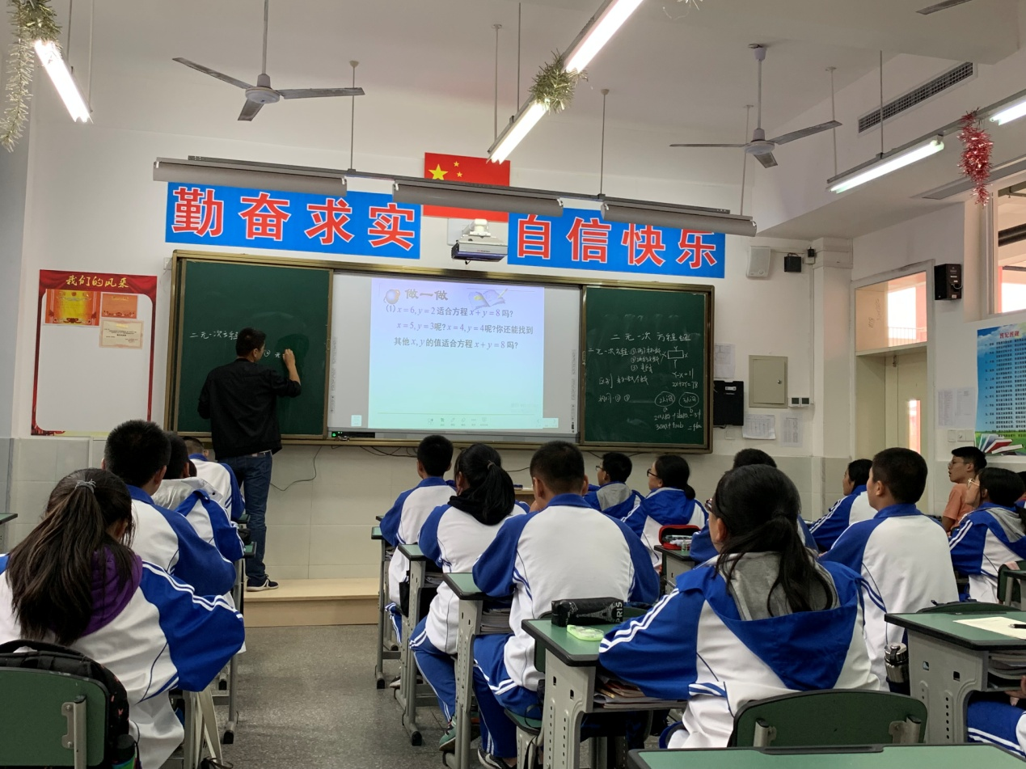

**许洋老师正在板演**

接下来，全体学员观摩艺体中学优秀教师许洋老师的示范课《二元一次方程组》第一课时，整堂课氛围轻松活跃，在活动中学习，在学习中成长。

这是一堂概念课，许洋老师对概念的讲解细致、到位，充分地运用了数学的类比学习思想，辨析一元一次方程和二元一次方程（组）之间的区别与联系。整堂课亮点很多，一开始用国庆70周年大阅兵引入，贴近生活的同时，培养了学生的爱国主义情怀；例题和变式练习精心设计，课堂各个环节紧凑、链接自然，学生活动丰富多样，教师语言风趣幽默。

听完两节示范课，我们以核心素养下的数学教学为导向，以学生为主的教学方式为手段，以数学课堂教学评价表（见附件1 ）为载体， 各位学员分别从教学目标、教学环节、教学策略、学生状态、教学氛围、问题探究、教学效果、教学特色八个方面充分交流，总结了自己的收获，提出了疑惑，发表了看法。

最后，在李中军师父的带领下学习《如何听课、评课？基于核心素养，教师可以这样做！》在我国基础教育界，听评课是广大教研员的重要工作。教研员通过听评课来指导教学，还通过组织一线教师开展听评课活动，相互观摩、切磋和交流，以达到共同提高教学水平的目的。可以说，听评课活动对提高教学质量发挥了重要作用。

**附件1**

**数学课堂教学评价表**

|  |  |  |  |
| --- | --- | --- | --- |
| 评价  项目 | 评价要点 | 分值 | 评分 |
| 教学  目标 | 1．  学习目标设计合理  2．  知识目标明确细化  3．  能力目标检测有据  4．  核心素养渗透到位 | 10 |  |
| 教学  环节 | 1．  创设情境生动  2．  课堂活动参与  3．  学法指导具体  4．  情感氛围浓厚  5．  环节过渡自然  6． 讲解20分钟 | 15 |  |
| 教学  策略 | 1．  激励性策略：民主平等、融洽和谐  2．  指导性策略：因材施教、循序渐进  3．  研究性策略：问题意识、研究意识 | 10 |  |
| 学生  状态 | 1．  学习状况：积极参与、独立思考、自主表达主动探索  2．  学习方式：被动→自主；个体→合作；接受→探究  3．  学习体验：自悟、觉悟、感悟、醒悟  4．  学习能力：理解思考、分析归纳、合作交流、质疑批判 | 25 |  |
| 教学  氛围 | 1．  面向全体，关注个体，民主平等  2．  多向互动，形式多样  3．  鼓励提问、讨论和回答问题  4．  关系和谐，氛围轻松 | 10 |  |
| 问题  探究 | 1．  问题设计符合四个实际（学情、生活、教材、考试）  2．  问题内容具有有效性、类比性、迁移性  3．  问题的呈现恰当、自然  4．  问题的设置激趣、质疑  5．  提供恰当的方法、材料、时间进行探究  6．  鼓励学生发现新的有价值的问题 | 10 |  |
| 教学  效果 | 1．  教学目标的达成度  2．  教学效果的满意度  3．  教学效率的控制度  4．  教学效益的最大度  5．  教学问题的生成度 | 15 |  |
| 教学  特色 | 1.       教学设计有特点  2.       教学生成抓重点  3.       教学机智显亮点  4.       教学智慧求妙点 | 5 |  |
| 总  分 |  |

李中军师父从以下四个方面为各位老师提供对基于核心素养的听评课的一些思考，建议：基于核心素养的听评课：5个“转变”、听课到课堂观察：观察什么、怎么观察、评课：科学民主+人文关怀、关于一堂好课的标准。

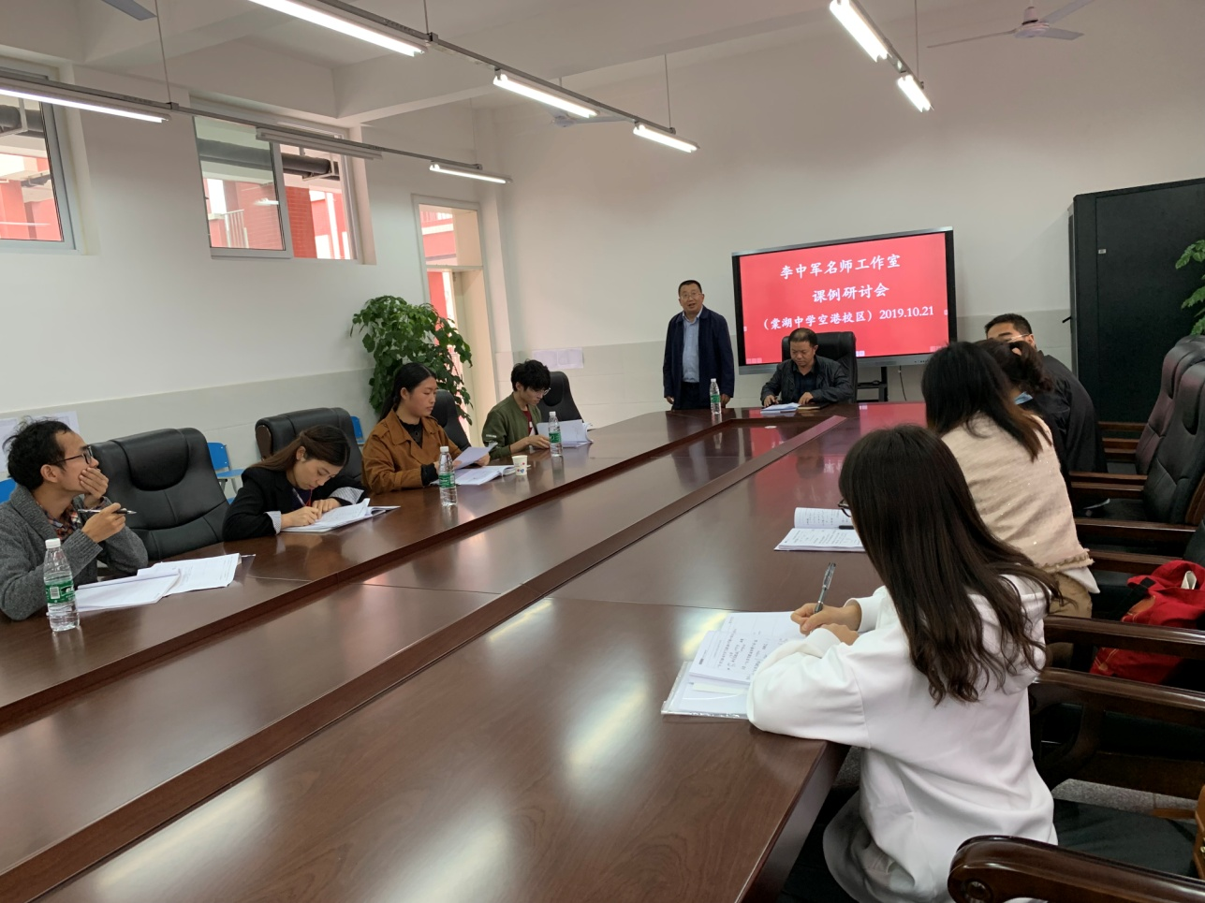

**学员们积极讨论**